附件1

中国地质大学（武汉）
大学生创新训练计划项目申报表1
创新训练项目

项 目 名 称
项 目 负 责 人
申 报 日 期

中国地质大学（武汉）本科生院
二○二四年五月

填 表 说 明

一、填写立项申请表前，请先咨询指导教师或有关专业教师。申请表的各项内容要求实事求是，逐条认真填写，表达明确、严谨。
二、项目名称应切实反映研究内容和范围，最多不超过25个汉字(包括标点符号)。
三、每名学生只能申报主持或参加一个项目，毕业年级的学生不能担任项目负责人。已经在开展项目的同学不能重复申报。
四、提倡立项项目团队跨学院、跨专业吸收成员，鼓励大一同学参加。
五、创新训练项目团队人数一般不超过5人，竞赛专项团队人数根据参赛项目的组队要求确定；创业训练项目、创业实践项目团队人数一般不超过6人。

项目名称 |  | 基于RGB-D摄像头的智能盲杖
项目类型 |  | 重点支持领域专项（ ）学术科研专项 （ ）学科竞赛专项（ ）
项目实施时间 |  | 起始时间： 2024 年 5 月 完成时间： 2025 年 5 月
申  请  人  或  申  请  团  队 |  | 姓名 |  | 学号 | 所在院系  /专业 |  | 联系电话 | E-mail
申  请  人  或  申  请  团  队 | 负责人 | 林佳欣 |  | 20221001084 | 计算机科学与技术 |  | 18933527047 | 20221001084@cug.edu.cn
申  请  人  或  申  请  团  队 | 成 员
指  导  教  师 |  | 姓名 |  | 职称 | 研究方向 |  | 联系电话 | E-mail
指  导  教  师 | 指导教师1 | 吴亦奇 |  | 副教授 | 人工智能、计算机图形学 |  | 13517229306 | wuyq@cug.edu.cn
指  导  教  师 | 指导教师2
指  导  教  师 | 指导教师3
- 项目简介（200字以内）
保障视障人群的出行安全至关重要。随着基于深度学习的二维图像识别模型的逐渐成熟，本项目计划开发一款智能语音播报手杖。这款手杖通过配置RGB-D摄像头捕捉深度图像，检测步行范围内的障碍物和盲道等出行信息，并通过语音播报实时告知视障人士障碍物的信息。本项目旨在通过在远程服务器部署模型与移动端建立数据交换，提升视障人士的出行安全感和便利性，让他们能够更加自信地探索世界。
- 国内外研究现状与述评（不少于200字）
本项目的主要任务是二维图像的特征点提取和描述与图像检测。
1．二维图像特征点提取和描述：
特征提取和匹配是许多计算机视觉应用中的一个重要任务，广泛运用在运动结构、图像检索、目标检测等领域。特征提取和匹配由关键点检测，特征点描述和特征点匹配三个步骤组成。关键点检测器的选择除了需要不变性即旋转不变性、尺度不变性、强度变换不变性、放射变换不变性之外，还需要比较检测器的检测性能和处理速度。
经典的特征点提取器包括HARRIS^{[18]}、SIFT^{[12]}、SURT^{[19]}等，由于经典特征点提取器的目的是为了最大化检测精度，复杂度一般不是首要考虑因素；而考虑到实时模型的需要，更快的特征点提取器更符合项目的需求。特征点提取算法FAST^{[1]}使用一定邻域内像元的灰度值与中心点比较大小去判断是否选择该特征点，尽管不具有方向性和尺度不变性，但检测速度非常快。特征点描述算子BRIEF^{[17]} 不同于传统的利用图像局部邻域的灰度直方图或梯度直方图提取特征，而是一种二进制编码的特征描述子，既降低了存储空间的需求，提升了特征描述子生成的速度，也减少了特征匹配时所需的时间。ORB算法融合了FAST算法和BRIEF算法，弥补了FAST算法不满足尺度不变性和旋转不变性的缺点，是十分良好的特征点检测和提取算法。
2．二维图像检测：
基于深度学习的图像分类方法相比于传统的图像分类方法的关键优势在于，其能通过深层架构自动学习更多抽象层次的数据特征，无需针对特定的图像数据或分类方式设计具体的人工特征，显著地提升了图像分类的效果。深度学习按照学习模型可分为生成模型、判别模型和混合模型。生成模型主要包括：自编码器、深度信念网络和深度玻尔兹曼机等。判别模型主要包括深度前馈网络[27]、卷积神经网络等，混合模型由生成模型和判别模型两部分组成。
对于本项目而言，选择一个高效的基础架构，是更符合项目需求的选择。在轻量级网络中Xception^{[16]}、MobileNet^{[13]}和ResNeXt^{[15]}由于密集1*1卷积的设置，导致其在非常小的网络中效率降低。ShuffleNet^{[8]}利用点式群卷积和特征图“重组”，在保存精度的同时大大降低了模型的计算量，是更符合本项目需求的选择。
3．数据集的建立与更新
除了算法的发展，数据集的建立与更新也是障碍物检测研究的关键。障碍物检测数据集需要覆盖各种不同场景、天气条件和光照情况，以确保算法的泛化能力和鲁棒性。目前，一些知名的障碍物检测数据集如COCO、PASCAL VOC、KITTI等已经成为了研究者们广泛使用的基准数据集。同时，一些专注于特定领域的数据集如Waymo Open Dataset、BDD100K等也不断涌现，为特定应用场景下的障碍物检测研究提供了重要支持。数据集的建立和更新不仅丰富了研究资源，还促进了算法性能的进一步提升和验证。

参考文献：
  - Rosten E , Porter R , Drummond T . Faster and better: a machine learning approach to corner detection[J]. IEEE Trans Pattern Anal Mach Intell, 2008, 32(1):105-119.
  - Rosten E . Machine learning for high-speed corner detection[C]// European Conference on Computer Vision, 2006. Springer-Verlag, 2006.
  - David G. Lowe, “Distinctive image features from scale-invariant keypoints,” International Journal of Computer Vision, 60, 2 (2004), pp. 91-110.
  - David G. Lowe, “Object recognition from local scale-invariant features,” International Conference on Computer Vision, Corfu, Greece (September 1999), pp. 1150-1157
  - Ghosh D , Kaabouch N . A survey on image mosaicing techniques.[J]. Journal of Visual Communication & Image Representation, 2016, 34©:1-11.
  - Arani, Elahe, et al. "A comprehensive study of real-time object detection networks across multiple domains: A survey." arxiv preprint arxiv:2208.10895 (2022).
  - 李彦玥,李俊辉,李振伟,周豹.基于RGBD摄像头的障碍物检测.计算机系统应用,2020,29(7):260–263. http://www.c-s-a.org.cn/10033254/7548.html
  - Zhang, X., Zhou, X., Lin, M., & Sun, J. (2018). Shufflenet: An extremely efficient convolutional neural network for mobile devices. In Proceedings of the IEEE conference on computer vision and pattern recognition (pp. 6848-6856).
  - Dai, J., Li, Y., He, K., & Sun, J. (2016). R-fcn: Object detection via region-based fully convolutional networks. Advances in neural information processing systems, 29.
  - Ghosh, D., & Kaabouch, N. (2016). A survey on image mosaicing techniques. Journal of Visual Communication and Image Representation, 34, 1-11.
  - QIU Xuyang, HUANG Yingping, GUO Zhiyang, HU Xing. Obstacle detection and depth estimation using deep learning approaches[J]. Journal of University of Shanghai for Science and Technology, 2020, 42(6): 558-565.
  - Lindeberg, Tony. "Scale invariant feature transform." (2012): 10491.
  - Howard, Andrew G., et al. "Mobilenets: Efficient convolutional neural networks for mobile vision applications." arxiv preprint arxiv:1704.04861 (2017).
  - 冯瑾. 基于双目立体视觉的移动机器人障碍物检测技术研究. Diss. 中国矿业大学.
  - XIE, Saining, et al. Aggregated residual transformations for deep neural networks. In: Proceedings of the IEEE conference on computer vision and pattern recognition. 2017. p. 1492-1500.
  - Chollet, François. "Xception: Deep learning with depthwise separable convolutions." Proceedings of the IEEE conference on computer vision and pattern recognition. 2017.
  - Calonder, Michael, et al. "Brief: Binary robust independent elementary features." Computer Vision–ECCV 2010: 11th European Conference on Computer Vision, Heraklion, Crete, Greece, September 5-11, 2010, Proceedings, Part IV 11. Springer Berlin Heidelberg, 2010.
  - Harris, Chris, and Mike Stephens. "A combined corner and edge detector." Alvey vision conference. Vol. 15. No. 50. 1988.
  - Bay, Herbert, Tinne Tuytelaars, and Luc Van Gool. "Surf: Speeded up robust features." Computer Vision–ECCV 2006: 9th European Conference on Computer Vision, Graz, Austria, May 7-13, 2006. Proceedings, Part I 9. Springer Berlin Heidelberg, 2006.
  - Rublee, Ethan, et al. "ORB: An efficient alternative to SIFT or SURF." 2011 International conference on computer vision. Ieee, 2011.

三、项目研究的目的、意义（不少于200字）
据统计，中国是全世界视障人士最多的国家，占全世界盲人口的18%；我国残障人士占全国6.34%。对于视力受损的人来说，在复杂的路况上行走极具挑战性，因为这可能需要避开障碍物、识别物体以及在室内和室外进行寻路。通常，视觉障碍者会使用白手杖、导盲犬和电子旅行辅助工具来帮助其探测、保护和辨识路况。
其中，白手杖由于其轻巧方便，可有效探测障碍物及路面高低落差以帮助使用者提前规避，从而在一众行动辅具之中脱颖而出，颇受全盲或重度低视力者青睐。在对中国视障人群出行工具方面进行统计得出，手杖的使用比例占据90%以上。而市面上的智能手杖大多利用超声波探知无法探测障碍物种类，因此，一款更简单、更有效、更智能的手杖的问世和推广，迫在眉睫。
本项目设计的智能手杖面向所有视障人士设计，旨在通过RGB-D摄像头获取带深度信息的二维图像，实时地识别周围障碍物或标识，通过移动设备实现出行提醒语音，为视障人群的出行带来便利。
在对二维图像预处理模块，本项目引入融合了FAST算法和BRIEF算子的ORB算法进行特征点的检测和提取，加入匹配模块实现二维图像的拼接。ORB算法在保证高效的前提下，能够快速提取特征点并生成描述符，为后续图像拼接任务提供支持；在二维图像检测分类模块，本项目引入轻量级网络ShuffleNetV1，在保证准确率的情况下大大降低了计算成本，实现对二维图像的实时检测。

四、项目研究内容和拟解决的关键问题（不少于300字）
1．研究内容：本项目研究分为以下三个基本内容。
- 基于二维图像的特征点进行图像拼接。RGB-D摄像机获取带深度图信息的二维图像，对二维图像进行基于特征点的拼接，如图1所示为未拼接的图像，图2为拼接后的图像，利用现有图像识别模型实现障碍物识别任务。
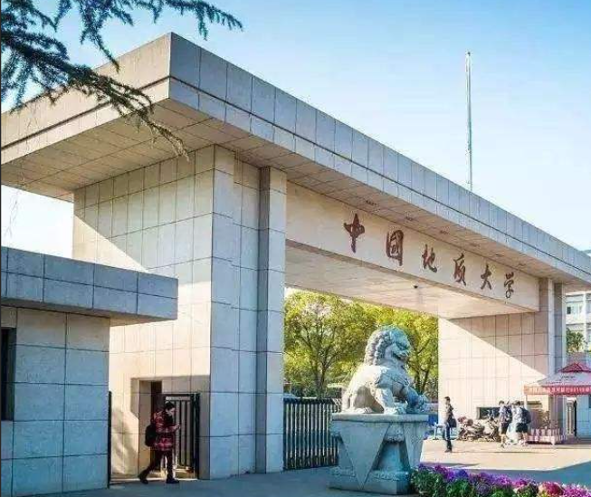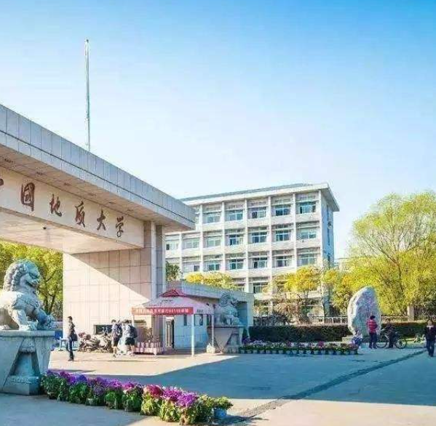
图1 基准图片（左）和待配准图片（右）
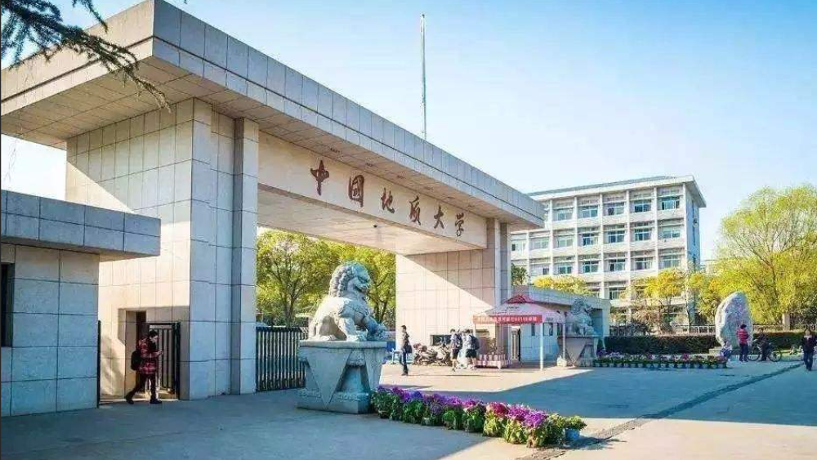
图2 拼接后的图像
- 实现模型的搭建，获取实时的视频流图像传入模型进行障碍物识别。分别由三个进程组成：将采集图像转换成数据流，进行base64编码后放到识别队列中；远程服务器从队列中接受图像数据，加载障碍物识别模型，处理后放入结果队列里；小程序端读取结果队列，得到相应的分类和检测框。
- 通过小程序实现语音信息的输出：对得到的分类和深度信息进行处理生成合适的文本，选择合适的语音合成引擎，实现实时的语音输出，对周边路况进行预警或提示。
2．拟解决的关键问题：
- 为实现低延时数据的获取，设计多线程队列来降低模型计算前后数据的传输。
- 为实现实时障碍物检测，设计一个简单有效的模型来处理二维深度图像。
- 由于视障人士在使用手杖过程中需要通过左右移动来探测周围路况，伴随着摄像头的移动，图像视角会发生变化，从而与行进方向存在偏差，通过设计拼接模块来保证图像在方向上的一致性。

五、项目研究与实施的基础条件（不少于300字）
1．项目研究
项目成员具备扎实的理论基础和实践能力，成员已经阅读大量有关于图像识别、基于二维图像的深度估计等相关研究方向的国内外文献，对深度学习技术在该领域的应用有了深入的理解。成员熟练掌握PyTorch框架，能够实现CNN、AlexNet等典型神经网络模型以及Fast特征点提取模型，还熟悉深度学习模型的设计原则和方法。同时，已经掌握了图像采集和预处理技术，为后续研究的顺利进行提供了必要的数据准备。目前，项目已完成了前期调研，积累了丰富的数据资料，为研究的深入进行打下了坚实的基础。
2．实施基础条件
导师对该项目有一定的了解和把握。导师不仅熟悉二维图像识别领域的最新研究成果和前沿技术，还对项目的具体研究内容、方法和目标有着清晰的认识。因此，导师能够为项目提供有针对性的指导和帮助。此外，导师还可以为项目提供必要的实验设备和场地支持，为研究的深入进行提供有力的保障。

六、项目设计路线（不少于300字）
1．项目路线
智能手杖设计涉及以下三个环节，项目设计路线如图所示。
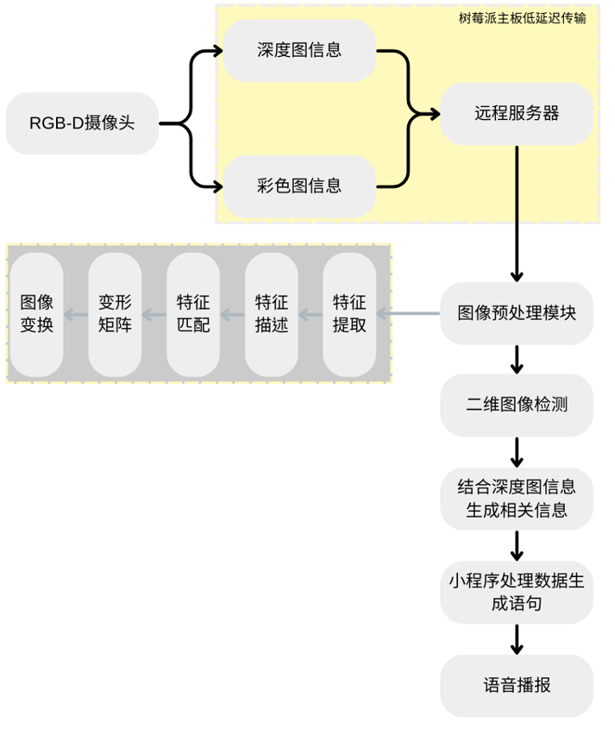
图1 项目设计路线
2．项目方案
- 收集周围实时图像信息：利用RGB-D摄像机获取带有深度信息的图片；将图片打包成视频流信息传给远程服务器。具体操作是通过树莓派开发板将深度摄像头接入，通过与远程服务器建立连接利用队列对图像流进行实时传输。
- 图像预处理模块：假设手杖偏转导致的镜头偏转大约为60°，为了将偏转得到的图像进行合理的检测，设置障碍物距离阈值为2m（大约四步），即两米内的障碍物都视为前方障碍物，保证检测到的障碍物都在行进范围内。再对视频流进行反复抽帧，抽帧后的图像进行提取特征点并生成描述子，接着进行基于特征点的二维图像拼接，完成图像校准模块。架构图如图4所示。最后利用现有的实时图像识别模型对拼接好的图像进行处理。
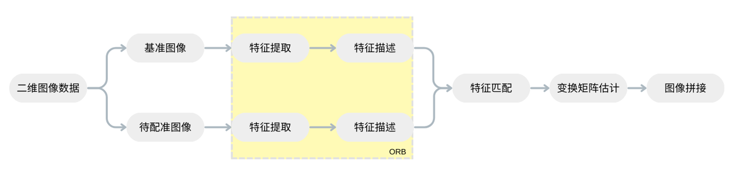
图4 图像预处理模块
- 模型的部署：在小程序上建立与服务器的连接。在服务器上完成模型的计算并返回结果到小程序上；移动端接收到信息后对得到的分类和深度信息进行处理，生成合适的文本；选择合适的语音合成引擎，将相关信息实时的传递给视障者，实现实时的语音输出。

七、项目创新点及可行性分析 （不少于300字）
1．项目创新点
- 融合RGB-D摄像头获得的深度信息的障碍物检测，把模型部署在移动端，实现能够对障碍物的实时检测并获取距离信息的应用。
- 通过数据集增加标签，加强对石墩、消防栓等常见障碍物的识别，更好地防范视障人群在日常生活中的可能遇到的危险；同时对红绿灯和盲道等出行标识进行识别，更好地辅助使用者的出行。将数据转换成更贴近日常生活的语句，如将距离信息转化为步数信息（成年人一步大约0.5米）等。期望使用者把握障碍物的种类，如何绕过障碍物，真正成为使用者的第二双眼睛，保障使用者的出行安全。
- 设计图像拼接模块，解决随着使用者手腕运动导致的摄像头的动态移动的问题，以保证模型识别的稳定性。

2．可行性分析
- 深度学习方法已被广泛应用于二维图像检测与分类，取得出色效果，有十分成熟的实时分类网络支撑模型搭建；
- 由树莓派平台支持的开发板可以满足低延迟实时传输视频流。
- 利用ORB算法提取的点具有强不变性，保证图片有效拼接。
- 项目团队成员具备一定的机器学习、深度学习、计算机图形学等研究相关的理论基础知识；项目团队成员熟练使用TensorFlow、Pytorch、MindSpore等机器学习库，具备完成本项目研究的能力。

八、已有基础（包括与本项目有关的研究积累和已取得的成绩、学校可以提供的条件、尚缺少的条件及解决方法）
依托导师工作室，项目团队可使用深度学习服务器两台（RTX3060、RTX2080TI），硬件设备和计算资源基本满足本项目需求；已获得常用公共数据集COCO、ImageNet、KITTI，可以开展项目所需的实验工作。项目组成员有固定的科研场所与充足的科研时间，具备扎实的科研经验。

九、项目研究进度安排及各阶段预期成果(本栏内容为中期检查及结题答辩重要参考)
2024.6 - 2024.7 基础学习与数据获取：
完成数据预处理及数据集标定工作，搭建实验环境，完成项目的前期准备；
项目团队成员学习并丰富有关研究方向的知识及技能。
2024.8 – 2024.9 搭建整体模型：
完成二维图像的拼接和识别，并在数据集上进行有效性测试、时延测试等实验。
2024. 9– 2025.10 模型部署
将模型部署服务器端，并在微信小程序和摄像头之间实现通信。
2024.11- 2025.2 整体模型测试与改进
将模型投入简单环境下的实验测试并进行分析，依据实验结果对模型进行针对性地改进和完善。项目成员利用已有的成果参加“挑战杯”、“互联网+”等学科竞赛。
2025.3-2025.5 撰写结题报告，完成项目结题。

十、经费预算
开支科目 |  |  | 预算经费（元） |  |  | 主要用途
差旅费 |  |  | 1000 |  |  | 项目团队参加学术会议或学术交流所产生的差旅及会议注册费用；
材料费
委托业务费
印刷费 |  |  | 500
办公费 |  |  | 0
邮电费 |  |  | 0
设备费
版面与专利代理费
总计 |  |  |  |  |  | 元
注：表格栏高不够可增加。

